070449

Teurjout la boun’femme Michenelle
Tr : Raymond Gauvrit
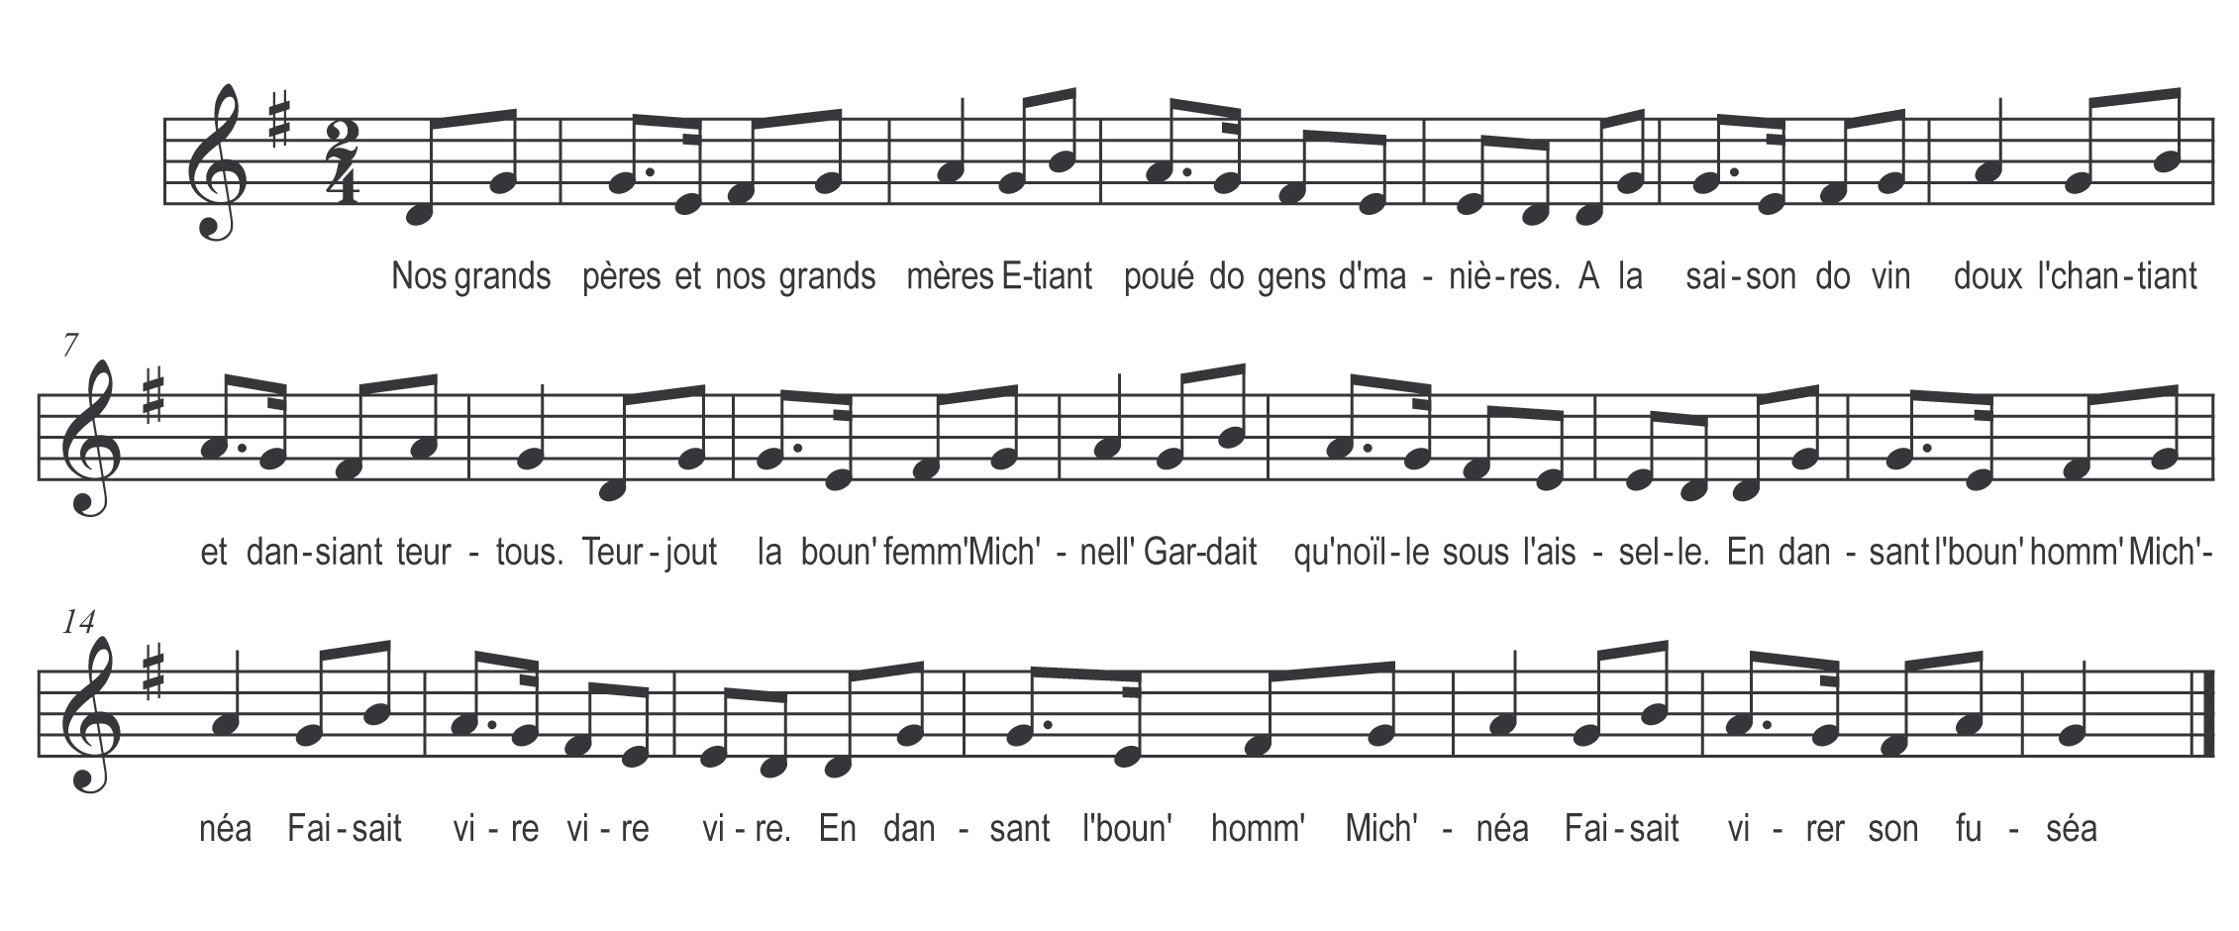

Nos grands pères et nos grands mères
Etiant poué do gens d’manières
A la saison do vin doux
L’chantiant et dansiant teurtous

Teurjout la boun’ femm’ Mich’nell’
Gardait sa qu’noïll’ sous l’aiselle
En dansant l’bounhomm’ Mich’néa
Faisait vire vire vire
En dansant l’bounhomm’ Mich’néa

Faisait virer son fuséa

Quand les femmes alliant aux viaïes
L’emportiant lus quenouillaïes
Pis quand all’ aviant filaïe
A dansiant autour do rouet

Refrain

A sautiant dans la tchuisine
A la chandell’ de rousine
L’aviant jamais su c’qu’était
Que d’avouër l’extrilité

Refrain

A saviant rin qu’les vieill’ danses
Qu’a dansiant dans lur enfance
La courante et l’avant-deux
Tchiétaient tchiell’ qu’all’ aimiant mieux

Refrain
A neut les jun’ demoiselles
Connaissant les danses novelles
All’ aimant pus nout’ pays
A dansant queum’ à Paris

Ac’t’hur’ la boun’ femm’ Mich’nell’
Tint pus sa qu’noïll’ sous l’aiselle
Ac’t’hur’ le bounhomm’ mich’néa
Fait pus vire vire vire
Ac’t’hur’ le bounhomm’ mich’néa
Fait pus virer son fuséa

